**MINUTA DE REUNIÓN**

**NOMBRE DEL PROYECTO**

**I-2022**

| **Fecha:** | **20/05/2022** | **Lugar:** | Reunión en la plataforma Discord |
| --- | --- | --- | --- |

| **Hora de Inicio:** | **14:00** | **Hora Final:** | 15:00 |
| --- | --- | --- | --- |

| **Nombre del comité/reunión:** | Planificación del avance final III |
| --- | --- |

| **Asistentes a la reunión** | |  |  |
| --- | --- | --- | --- |
| **Nombre** | **Puesto o rol, Empresa** | **Firma** | **Asistencia (Presente, Ausente, Tarde)** |
| 1. Jonathan Quesada Salas | Gerente |  | Presente |
| 1. Rodolfo Cruz Vega | Equipo de desarrollo | **Dibujos con el lápiz Dibujos con el lápiz Dibujos con el lápiz Dibujos con el lápiz Dibujos con el lápiz Dibujos con el lápiz Dibujos con el lápiz Dibujos con el lápiz Dibujos con el lápiz Dibujos con el lápiz Dibujos con el lápiz Dibujos con el lápiz** | Presente |
| 1. Alejandro Loaiza | Equipo de desarrollo |  | Presente |
| 1. Valeria Calderón | Equipo de desarrollo |  | Presente |

| **Agenda** |
| --- |
| 1. Realizar revisión general sobre los avances realizados por cada integrante |

**SEGUIMIENTO DE LOS PUNTOS**

| **Pendientes** | **Responsable** | **Fecha de compromiso** |
| --- | --- | --- |
| Realizar seguimiento con el punto 1 una debida revisión de los puntos faltantes, las cuales quedaron de la siguiente manera:   * Plan de Administración del Costo (Jonathan) * Plan de administración de riesgos (Rodolfo) * Plan de administración de comunicación y resolución de conflictos (Alejandro) * Plan de Administración de la Calidad (Valeria) * Plan de adquisiciones (Rodolfo)   Se pudo concluir que hace falta desarrollo en todos los puntos, por lo cual se establece otra revisión | Jonathan Quesada Salas, Rodolfo Cruz, Alejandro Loaiza y Valeria Calderón | 20/05/2022 |

| **Acuerdos a los que se llega** | **Responsable** | **Observaciones** |
| --- | --- | --- |
| El acuerdo acordado con el punto 1 se acordó que los incisos pendientes los cuales son el 11, 12, 13, 14 y 15 quedarán asignados respectivamente a cada integrante del grupo de trabajo, la repartición se acordó de la siguiente manera:   * Plan de Administración del Costo (Jonathan) * Plan de administración de riesgos (Rodolfo) * Plan de administración de comunicación y resolución de conflictos (Alejandro) * Plan de Administración de la Calidad (Valeria) * Plan de adquisiciones (Rodolfo)   Quedarán a la espera de otra revisión puntual la cual se desarrollará el 27 de mayo del 2022 | Jonathan Quesada Salas, Rodolfo Cruz, Alejandro Loaiza y Valeria Calderón |  |

**GERENTE: Jonathan Quesada Salas FIRMA:**

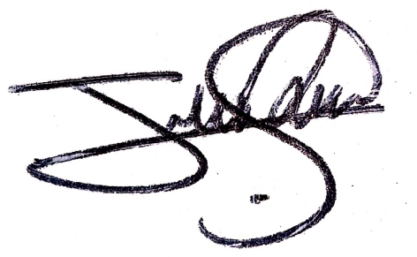

**PATROCINADOR: FIRMA:**